III JORNADAS DE EDUCACIÓN HACIA LA SOSTENIBILIDAD DE LA RIOJA
“Aprendizaje y servicio: Una herramienta para la participación escolar en el entorno ambiental y social”
7 DE FEBRERO DE 2018: 17,00 a 20,00 horas en el Salón de Actos de la Biblioteca Pública de La Rioja de Logroño.

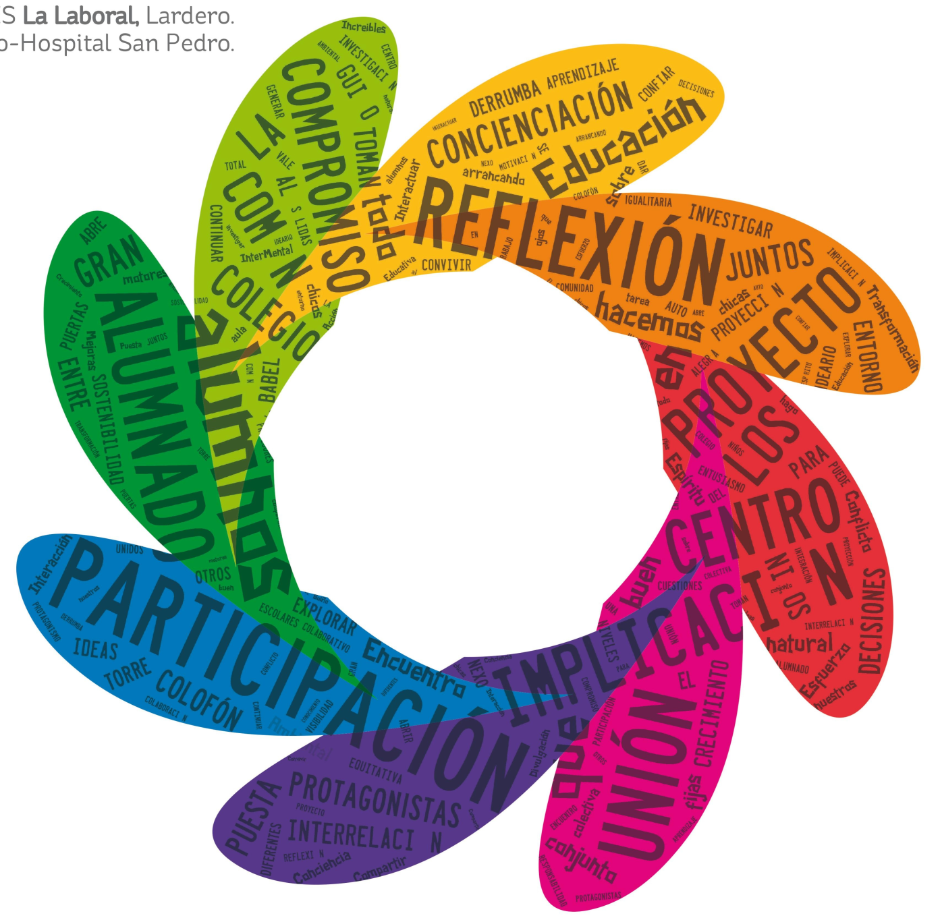
“Estas prácticas en las que participamos nos permiten tener otra visión de la realidad. Adquirimos la experiencia que complementa la teoría que recibimos en nuestras aulas. Salimos de los libros y vamos a la práctica. Descubrimos que siempre se puede dialogar con otros, todos podemos hacer algo y transformar junto con los demás”
Mensaje de estudiantes de ApS Argentina

En estas III jornadas vamos a poner el foco en la metodología Aprendizaje-Servicio que tiene que ver con nuestra forma de ver el mundo y la educación en el proyecto Centros Educativos Hacia la Sostenibilidad.
Esta metodología empieza a escucharse en muchos ámbitos educativos pero ¿Qué es el ApS?
Recoger la basura de un rio es un acto solidario.
Investigar las causas y consecuencias de la contaminación de un rio es una actividad de aprendizaje.
Comprometerse en su limpieza y cuidado aplicando lo estudiado, es aprendizaje-servicio.
En el aprendizaje-servicio el alumnado identifica en su entorno próximo una situación con cuya mejora se compromete, desarrollando un proyecto solidario que pone en juego conocimientos, habilidades, actitudes y valores.
Se trata pues de conjugar el aprendizaje de conocimientos y habilidades con el servicio a la comunidad. Va más allá del voluntariado y más allá del aprendizaje formal.
Durante la jornada reflexionaremos sobre estos conceptos y trabajaremos en grupo sobre cómo implicar a los escolares en la participación en proyectos relacionados con su realidad social y ambiental más inmediata, colaborando con entidades sociales de barrio, localidad, etc.

Además, generaremos un espacio para que algunos docentes de CEHS presenten sus experiencias concretas próximas al ApS.
ORDEN DEL DÍA:
17:00 h. Presentación de las Jornadas
17:05h. Experiencias dentro del proyecto CEHS: Docentes y alumnos del proyecto realizarán una presentación de las acciones y actividades próximas al APS que están realizando: CPC La Salle El Pilar de Alfaro “Proyecto SEIN: aprendemos a resolver problemas de nuestro entorno” y CPC San Agustín de Calahorra “Folleto de Realidad Aumentada de los parques de Calahorra”
17:30 h. Ponencia “Introducción al ApS en la escuela.” Roser Batlle Suñer, Pedagoga especializada en aprendizaje y servicio. Ha sido educadora en el tiempo libre. Autora de libros como: “Aprendizaje—Servicio en España. El contagio de una revolución necesaria “ (2013). Nos realizará una introducción al ApS y cómo puede ser una herramienta de dinamización educativa y de participación en el entorno ambiental y social.
18:30 h. Taller “ApS una herramienta para la transformación educativa” Con este taller se pretende que los asistentes comprendan cuáles son los pasos del ApS realizando un esbozo de proyecto adaptado a sus centros.
19:30 h. Mesa Redonda
20:00 h. Clausura de las Jornadas.

INCRIPCIONES: https://goo.gl/forms/A7tKW5RlteQpQ2DV2

PONENTE:

Roser Batlle Suñer
www.roserbatlle.net
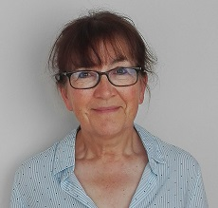
Pedagoga especializada en aprendizaje-servicio. Se dedica a la difusión del aprendizaje-servicio en España.
Ha sido educadora en el tiempo libre; maestra de educación especial; formadora de monitores, animadores y dirigentes asociativos, trabajando en la escuela, la Administración Pública, la universidad y el movimiento asociativo, donde se ha dedicado como voluntaria o como profesional durante más de 30 años.
Autora de Aprendizaje-Servicio en España. El contagio de una revolución pedagógica necesaria (2013). Entre sus últimas publicaciones también se cuentan Ganarse la libertad, con Alfons Cornella (2013) y ¿Cómo realizar un proyectos de aprendizaje-servicio? coordinado por Josep M. Puig (2015).
Es presidenta de la Red Española de Aprendizaje-Servicio; forma parte del Centre Promotor d'Aprenentatge Servei; de Zerbikas Fundazioa; de la Red Iberoamericana de Aprendizaje-Servicio y de la red Ashoka Emprendedores Sociales. Asesora a diversas Administraciones Públicas en la implementación de políticas de fomento del aprendizaje-servicio.
Aparte de la educación, la montaña es su pasión.

MATERIALES DE INTERÉS:
- https://roserbatlle.net/ Página web de Roser Batlle sobre ApS. Pedagoga y una de las impulsoras del Aprendizaje-Servicio en España.
- https://aprendizajeservicio.net/ Página Web de la red española aprendizaje-servicio.
- http://aprendizajeservicio.com/ Página Web de los premios aprendizaje y servicio de la Red Española de Aprendizaje-Servicio, Fundación Educo y la Editorial Edebé.
- http://www.aprenentatgeservei.cat/ Página web que promueve el Aprendizaje y servicio en Cataluña. Encaminada a facilitar y reforzar Proyectos de ApS
- http://www.zerbikas.es/ es el centro promotor del Aprendizaje y Servicio Solidario en Euskadi.
- https://es.slideshare.net/rbatlle/como-desarrollar-un-proyecto-de-aprendizajeservicio ¿Cómo desarrollar un proyecto de aprendizaje y servicio? de Roser Batlle. 2017
- http://www.zerbikas.es/wp-content/uploads/2015/07/60.pdf 60 buenas prácticas de Aprendizaje y servicio. Inventario de experiencias educativas con finalidad social. Fundación Zerbikas.
- http://www.zerbikas.es/guias-practicas/ Guías prácticas de ApS de la fundación Zerbikas.
- https://www.uam.es/otroscentros/imedes/docs/Guia_Basica_Aprendizaje-Servicio-ICI-Leganes.pdf Guía básica de Aprendizaje y Servicio: Proyecto de Intervención Comunitaria Intercultural.
- http://colectivoescuelaabierta.org/wp-content/uploads/2017/09/Gu%C3%ADa-APS_Pedro-Uru%C3%B1uela.pdf Uruñuela, Pedro “Aprender cambiando el mundo: El Aprendizaje-Servicio en la práctica”. Editorial Edebé.
- Batlle Suñer, Roser “Aprendizaje-Servicio en España. El contagio de una revolución pedagógica necesaria.” Editorial PPC. 2013
- Puig Rovira, Josep María “Aprendizaje Servicio: Educar para la ciudadanía” Editorial Octaedro. 2007



